**PONTIFICIA UNIVERSIDAD CATÓLICA DEL ECUADOR SEDE ESMERALDAS**

PRIMER SEMESTRE

**INGENIERIA TECNOLOGIA DE LA INFORMACIÓN**

ALGORITMOS Y PSEUDOCÓDIGO

**AUTOR**

**WILMER JOSUE TOFINO ZAVALA**

**MAYO 21 DEL 2023**

# Ejercicio práctico con Git y GitHub

1. 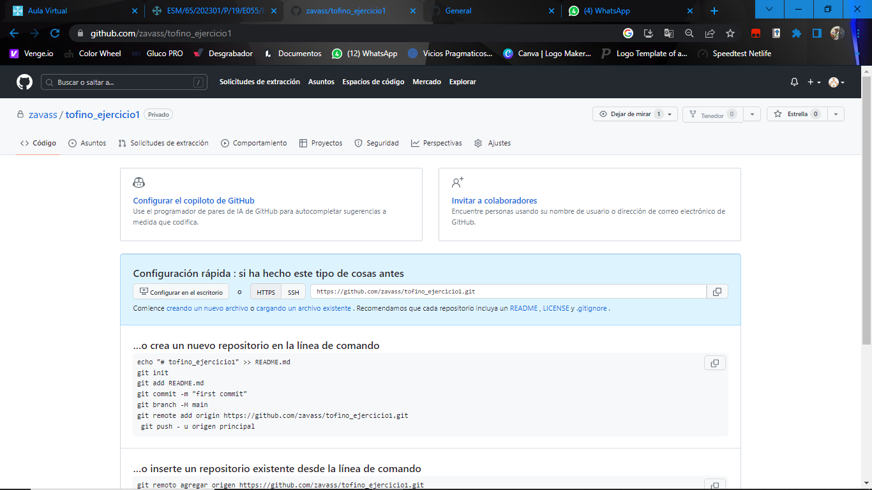Cree un nuevo proyecto en GitHub con el nombre: suPrimerApellido_ejercicio1
2. 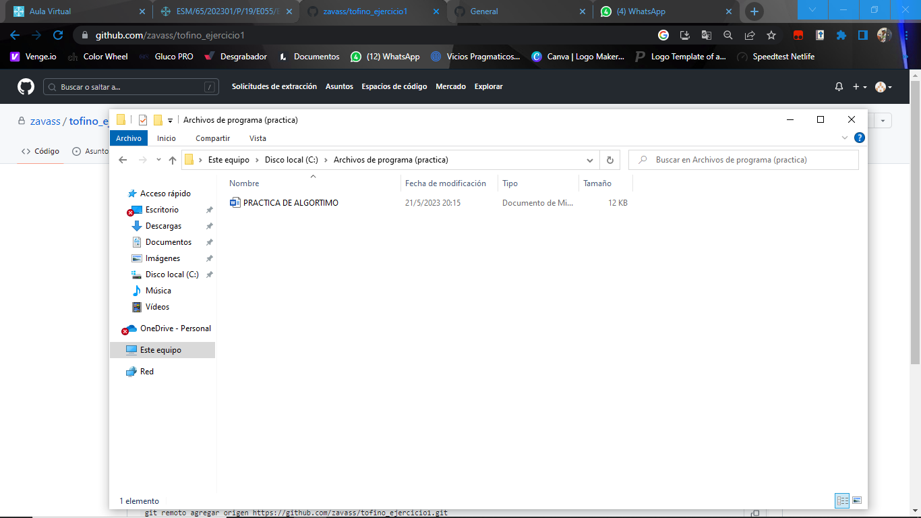En su disco local, cree una carpeta de trabajo y agregue un archivo de word con 5 líneas de texto

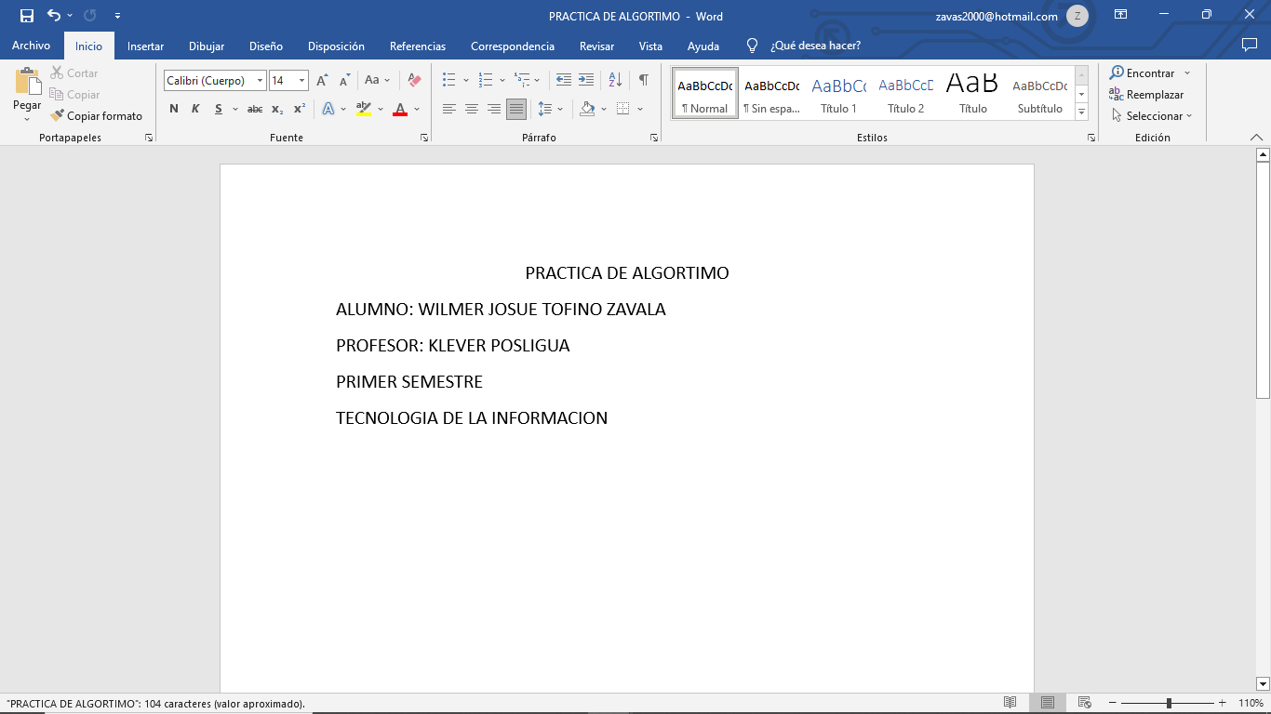

1. 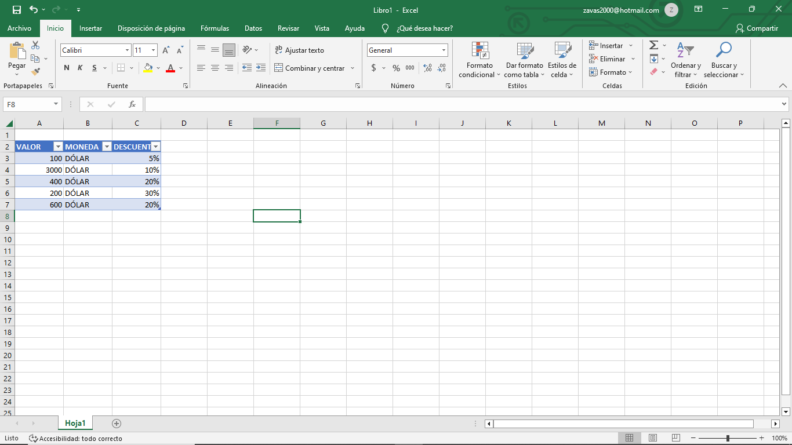Agregue un archivo de Excel con datos una tabla (usted decida la información de la tabla)

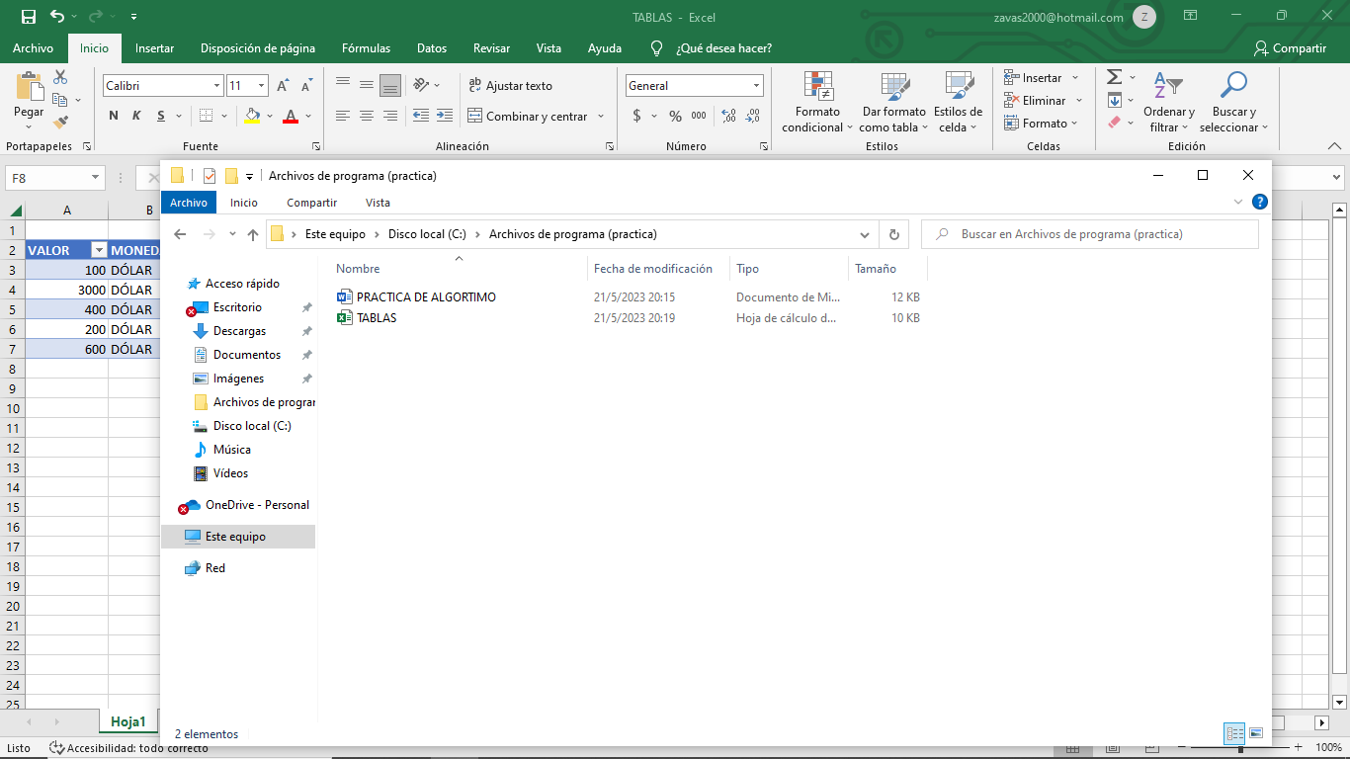

1. Agregue un archivo de texto con información acerca de la fundación de la PUCE-SE (breve historia)

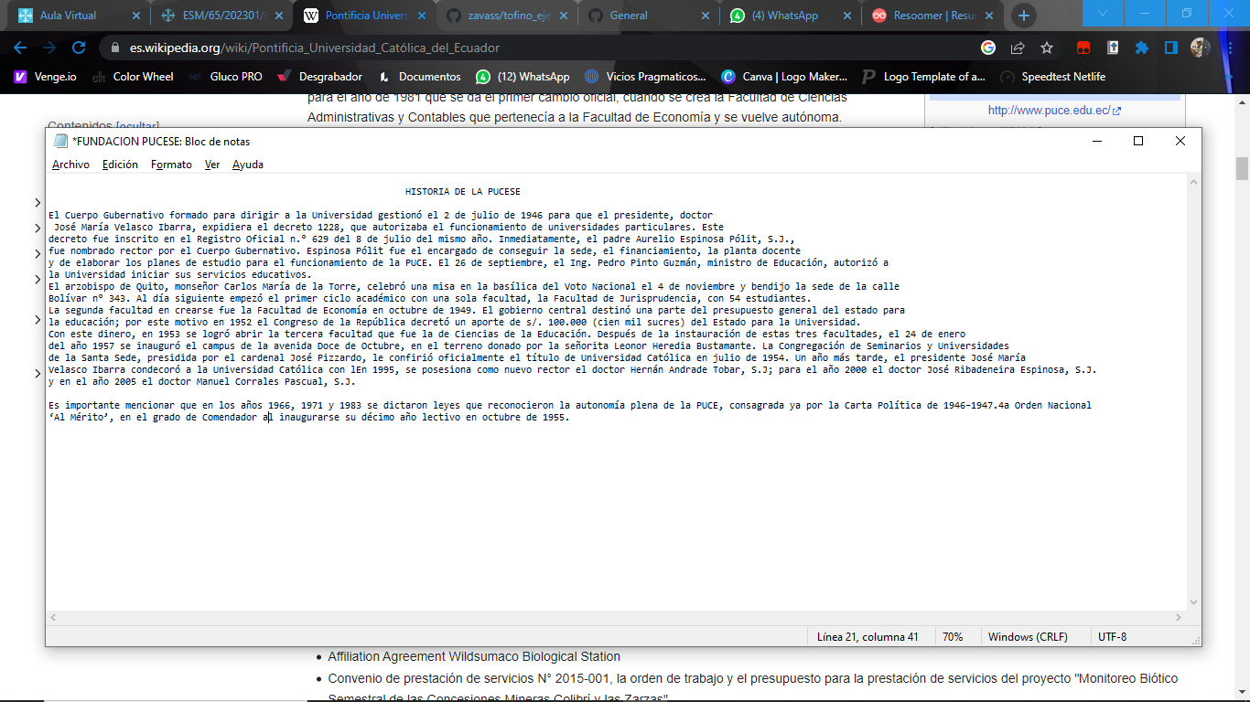

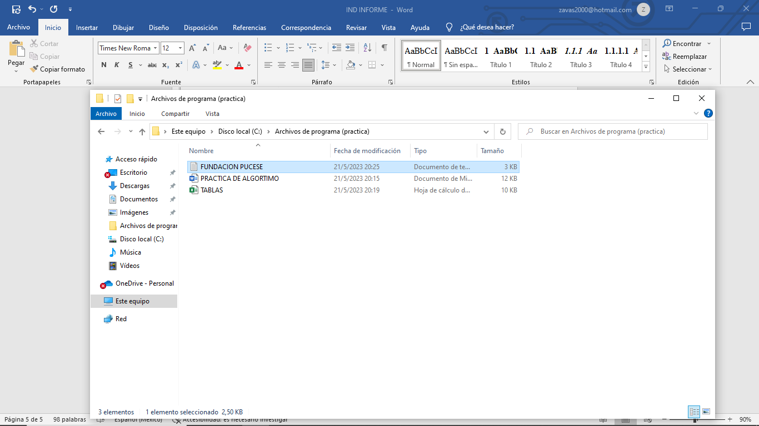

1. 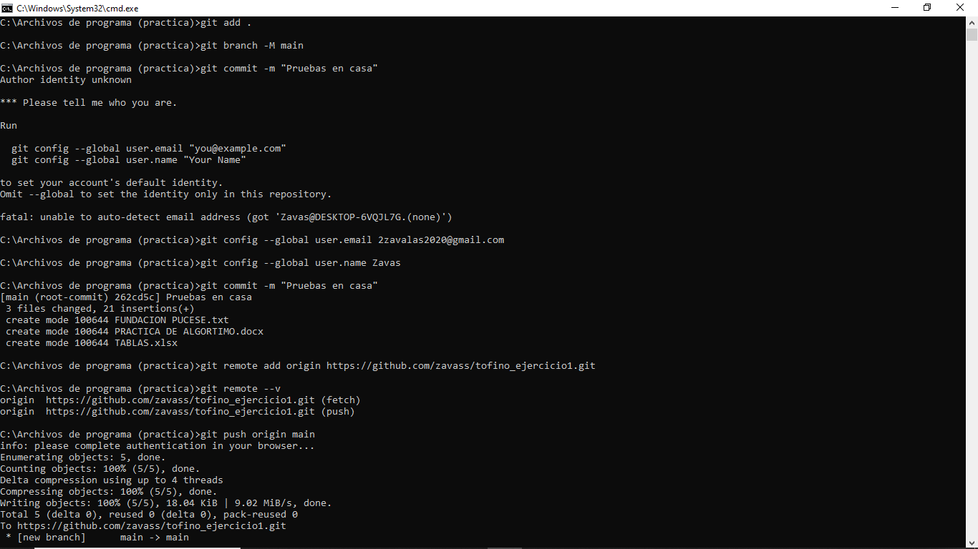Suba los cambios al repositorio en la nube (github) (status - add - commit - push)
2. 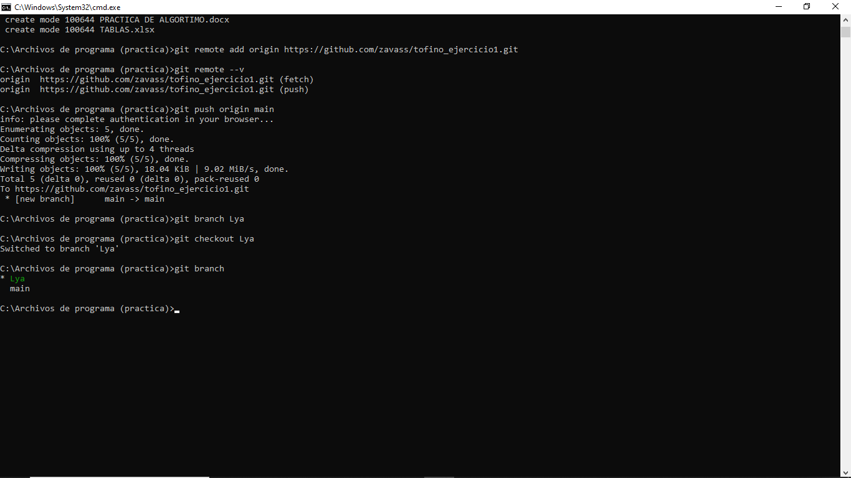Agregue una nueva rama con el nombre que usted desee
3. 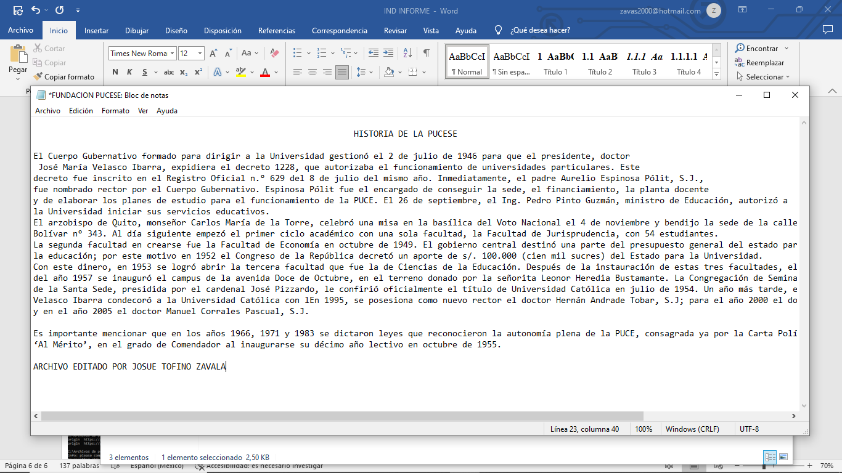Añada cambios en los archivos creados en los pasos 2-3-4

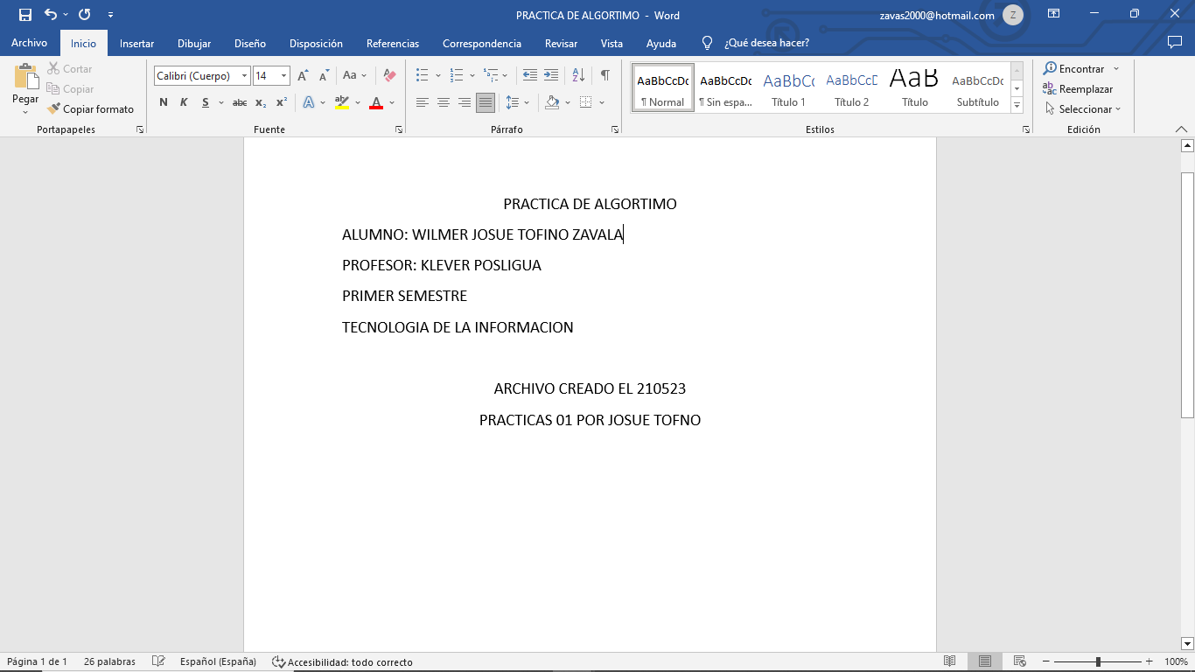

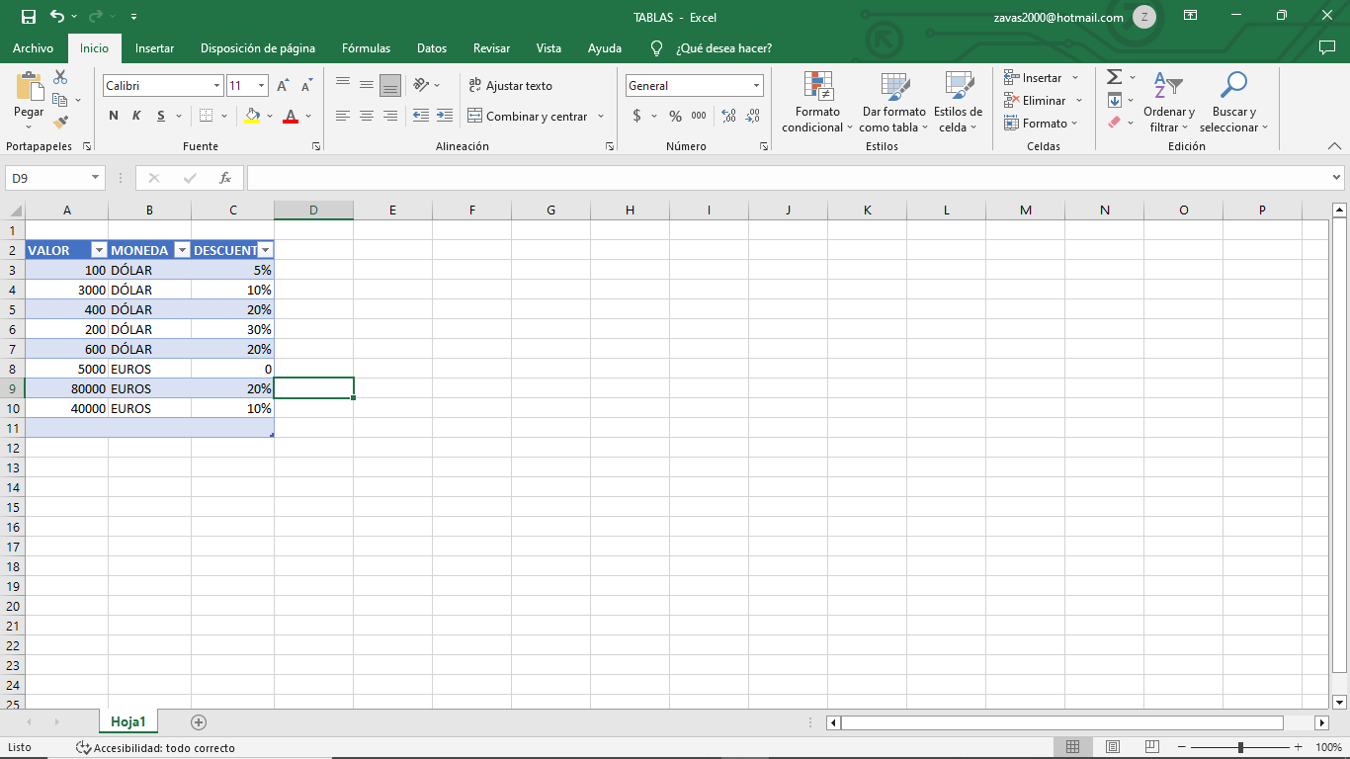

1. 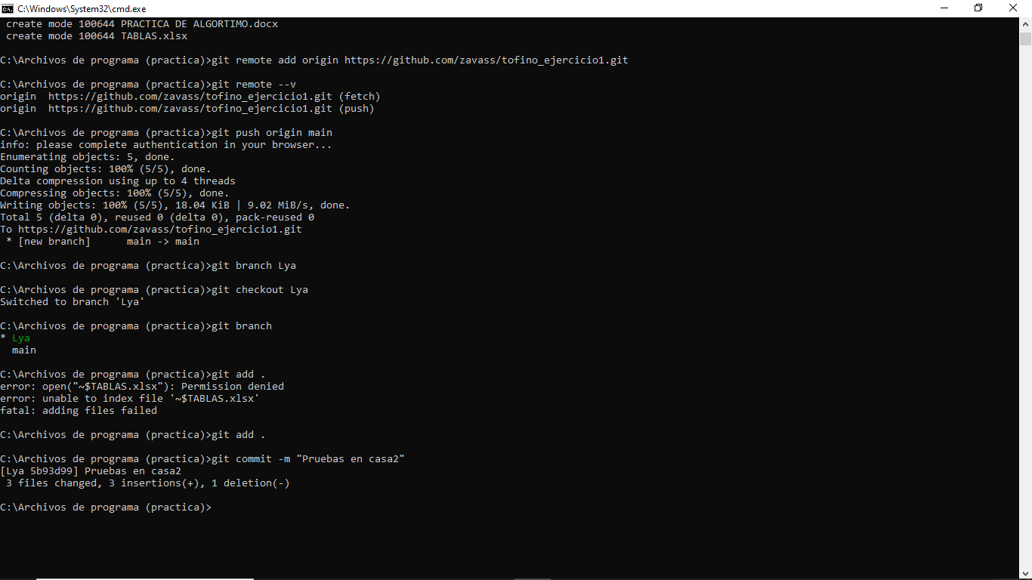Confirme estos cambios en su equipo local
2. 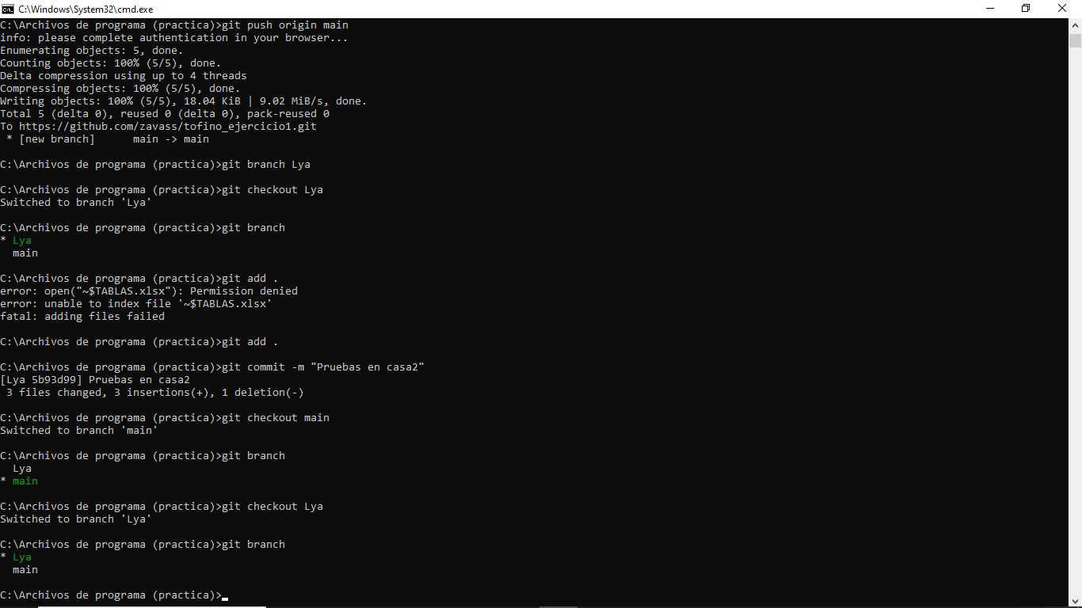Alterne entre ambas ramas para verificar el contenido histórico de los archivos (git checkout nombre_rama)
3. 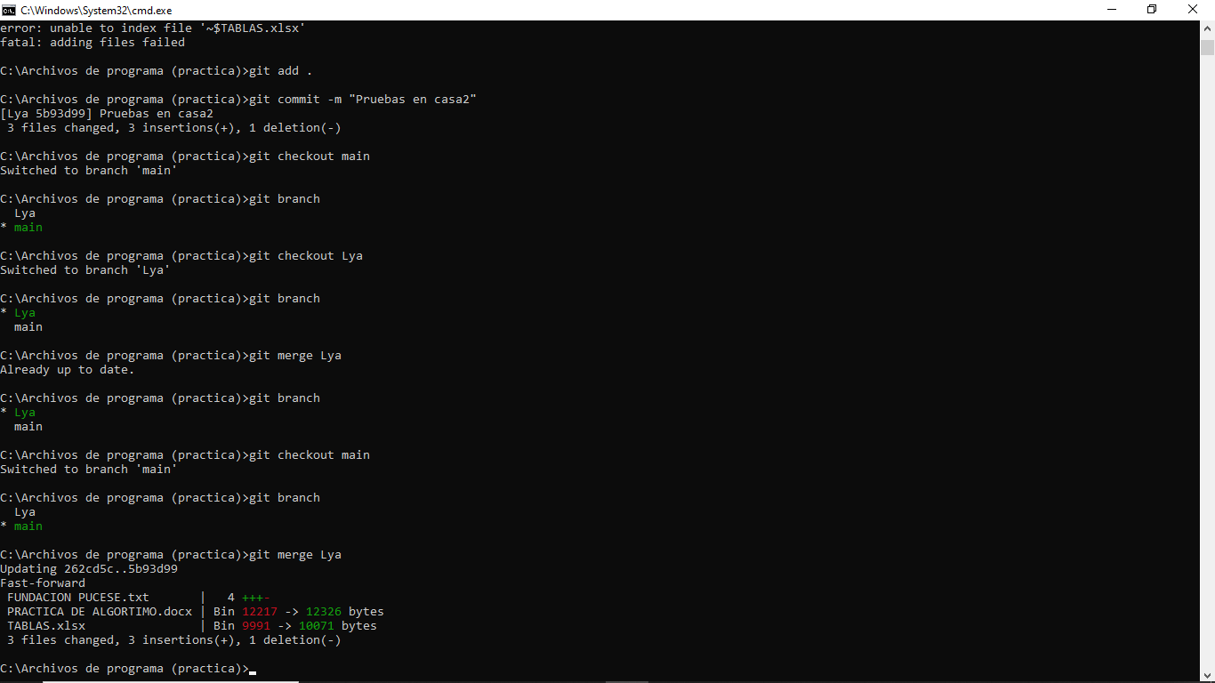Fusione la rama creada con la rama main
4. 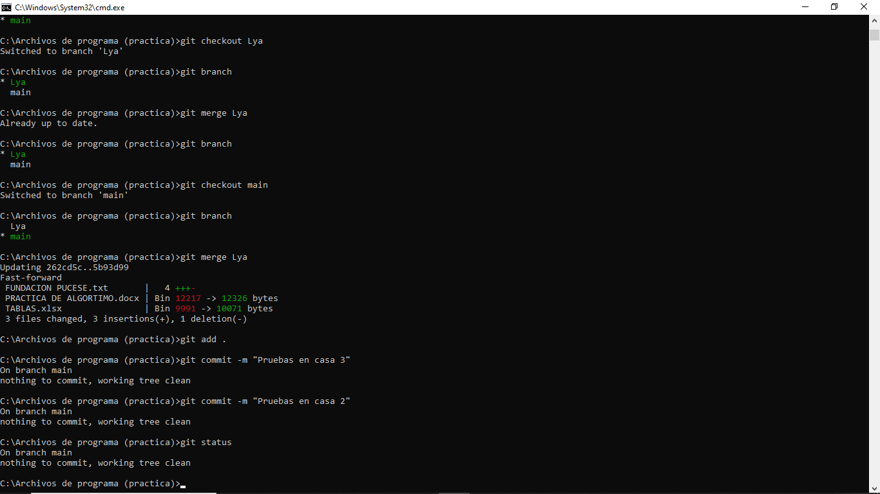 Confirme los cambios en la rama main (add - commit)
5. 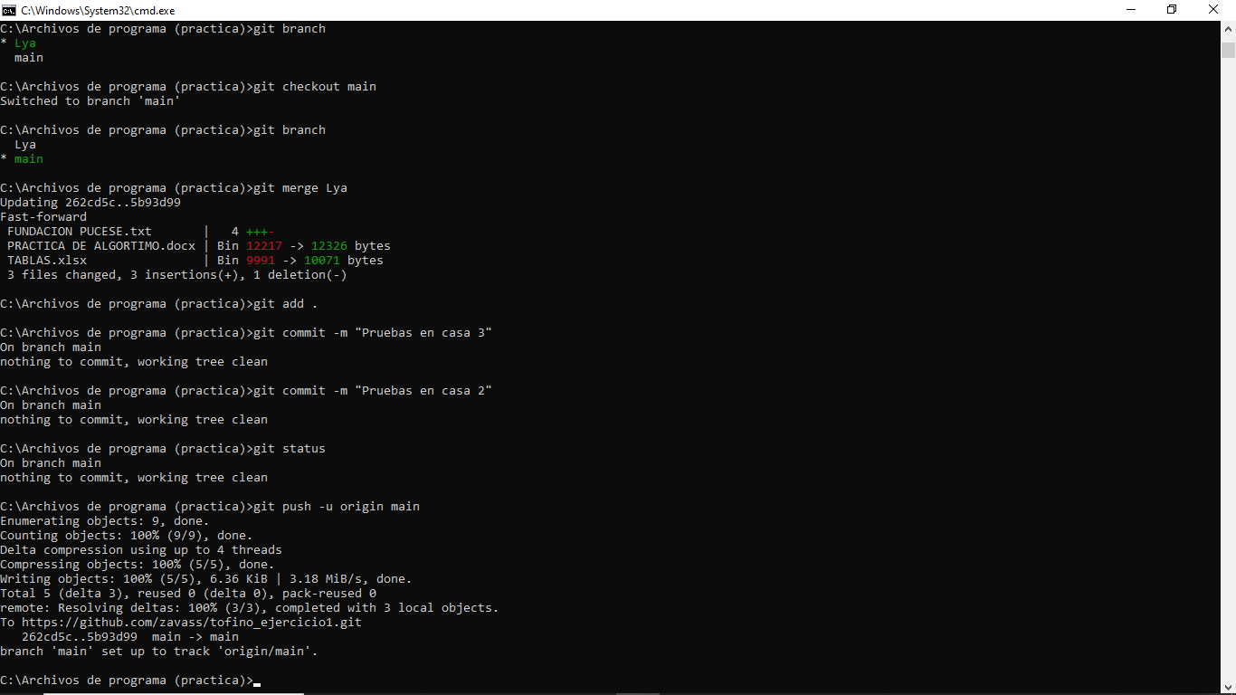Suba al repositorio los cambios de la rama main